
TRABAJO REMOTO – ARTES VISUALES
CURSO: 7° AÑO A -
ASIGNATURA: ARTES VISUALES
FECHA: 18 al 20 – MAYO – 2020.
DÍA Y HORA DE TRABAJO: 7° A: – SEGÚN HORARIO

Recibe un afectuoso saludo a la distancia de tu profesor Luis Miranda.
Espero que tú y toda tu familia se encuentren muy bien
LA VIDA ES LO PRIMERO.

Debemos continuar trabajando, aunque sea en forma remota, por esto solicito que desarrolles el siguiente ejercicio de la asignatura, dentro de lo posible respetando los días y horas asignados.

OBJETIVO:
Crear trabajos visuales basados en las percepciones, sentimientos e ideas generadas a partir de la observación de manifestaciones estéticas referidas a diversidad cultural, género e íconos sociales, patrimoniales y contemporáneas. (OA1)

En la última clase, de la semana pasada, trabajamos sobre los íconos sociales, tema trabajo anterior, dijimos que los íconos sociales eran personas que son reconocidas por los miembros de una cultura o subcultura, reconocidas en su área de trabajo, son tratadas como símbolos.
Ahora vamos a trabajar con las personas comunes y corrientes, donde se aprecia la diversidad de todo tipo.

INSTRUCCIONES:
Tomar hoja de block de dibujo, dibujar margen 2 centímetros por lado.
.- Tomar revistas, buscar rostros, solamente los rostros de personas, mujeres, hombres, niños, niñas, abuelas, abuelos, de distintas etnias, diversidad de edades, de género, diversidad cultural.
.- Recortar, solamente el rostro, e ir pegándolas en la superficie de la hoja, en forma yuxtapuesta, es decir una pegada a la otra, creando un collage, sin dejar espacios en blanco.
.- Crear una frase, corta, alusiva a la diversidad, que es lo que muestra tu trabajo.
.- De las mismas revistas, recortar y pegar las letras que forman tu frase.
.- Al terminar tu trabajo, debes escribir tu nombre y curso al margen de la hoja
Acá envío dos ejemplos que te pueden servir de base para tu creación collage – rostros de personas, papel de revista pegados, figura y fondo, falta crear frase alusiva al tema

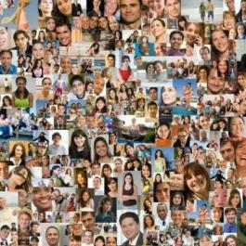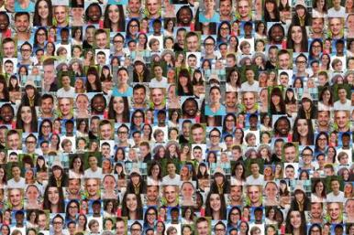
NOMBRE: CURSO: NOMBRE: CURSO:

Ahora tomarle fotografía y enviarla, a la dirección de correo de tu profesor: jefeutp@laprovidenciarecoleta.cl
GRACIAS

FUERZA – ÁNIMO – YA VA A PASAR TODO ESTO Y NOS VOLVEREMOS A ABRAZAR EN LA ESCUELA.
NO OLVIDES SEGUIR RIGUROSAMENTE LA CUARENTENA.

